
SX2 -5-12FP
箱 式 电 阻 炉

使
用
说
明
书
沙 鹰 科 学 仪 器（上 海）有 限 公 司
ShaYing Scientific Instruments（ShangHai）Limited Company
地址：上海市浦东新区东方路971号钱江大厦18G
电话：021-51087198/021-51087298 售后服务传真：021-51087398

感谢您购买沙鹰仪器，在您启用箱式电阻炉前，请详细阅读使用说明书，相信它会让您的箱式电阻炉发挥最大的功用。阅读完本说明书后，请将其妥善保管，以便随时阅读。

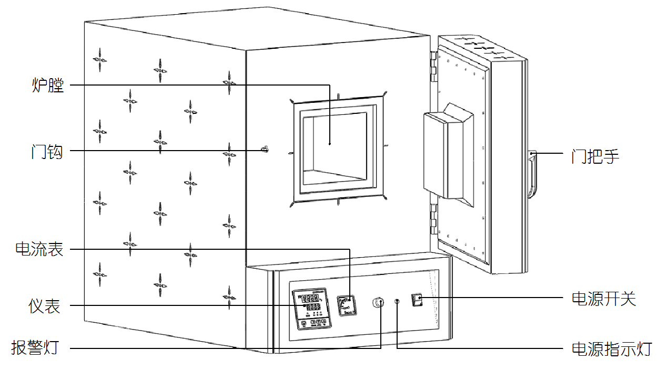

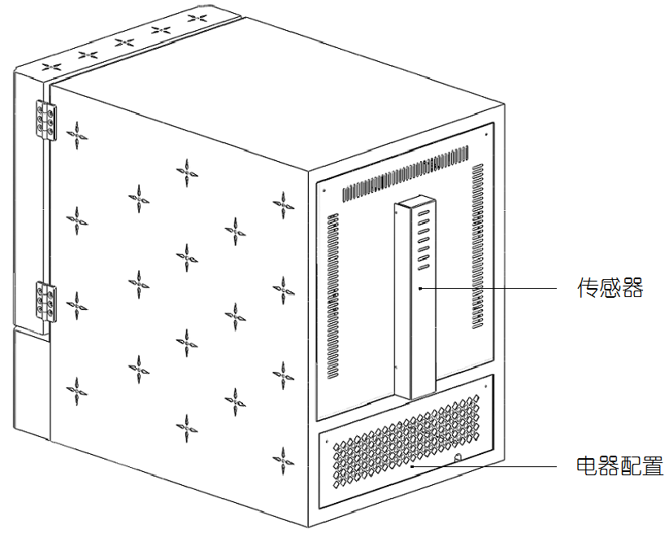

概述
SX2-5-12FP箱式电阻炉为周期作业式电阻炉，可供工矿企业，科研，院校实验室作化学分析，物理测试和金属热处理加热用。
- 主要技术参数
额定功率 5 KW
额定电压 ～ 220V 50Hz
额定温度 1200℃
加热元件接法 并联
- 结构简介
本电阻炉炉壳采用优质钢板冷作焊接制成，炉门采用平移开启结构，由生铁铸造的摇臂支承，通过多级铰链固定于电炉面板上，，炉门关闭时利用炉门把手的自重将炉门紧贴于炉口，通过门钩扣住门钩座。开启时只需用双手将门把手稍往上提，门钩脱钩后往外拉开即可，为保护炉门禁止用单手开关炉门。
内炉衬选用高铝材质整体开槽炉膛，铁铬铝合金丝绕制成螺旋状加热元件串于炉衬左右上下丝槽内。耐火硅酸铝纤维及高铝泡沫砖，膨胀珍珠岩砖为保温材料。炉门下部安装有行程开关，当炉门打开时，电源自动切断，以确保安全。
测温用热电偶由电炉后部热电偶孔插入，一般插入深度必须大于等于5厘米。并由热电偶固定座固定。
- 工作原理
本电阻炉是通过热电偶、温控仪以及接触器或固态继电器来对电阻炉进行测量，显示，自动控制。
控制器由以下三部分组成：
- 测量：由检测端热电偶测得电炉内温度信号（毫伏值）送至温控仪。
- 显示：当温控仪获得毫伏值后，通过数字显示反映出炉内温度值。
- 自动控制：当测量温度上升至设定温度值时，温控仪内模块作用输出信号，控制固态继电器的通、断，达到对电阻炉供电与断电，使电炉保持恒温工作状态。
- 安装与使用
- 本电阻炉不需特殊安装，室内平整的地面或工作台上即可。
- 电源进线的前端应另外安装电源开关，以便控制总电源。为了保证操作安全，电炉、温度控制器外壳均需有可靠接地。
- 请仔细阅读温控仪使用说明书，检查各部接线正确无误后，便可通电。先打开白色电源开关，温度控制器上的温度仪表点亮，等待约5秒仪表自检结束，然后设定所需温度：通过点击“＜”移位键、和“∧、∨”键来设定至所需温度值，电流表指针显示有读数（一般在10A左右。）温控仪表的基本参数出厂已设定，用户可直接设定温度后运行。
- 为保证电炉在常用温度时的控温精度，可以按照温控仪表说明书自整定操作要求进行自整定操作。
五、维护与注意事项
- 当电炉第一次使用或长期停用后再次使用时，必须进行烘炉干燥。
烘炉温度与时间： 室温~200℃ 4小时
200℃~600℃ 4小时
注：低温烘炉干燥时由于热惯性有冲温（超过设定温度）现象是属于正常的。
还有由于电炉炉膛系一体化 烧制成型的，使用时受热胀冷缩的影响，炉膛有轻微开裂属正常现象。
- 电炉使用时，炉温不得超过额定温度，以免损坏加热元件。并禁止向炉膛内直接灌注各种液体及溶解金属。经常清洗炉膛内的铁屑，氧化物，以保持炉膛内的清洁。
- 定期检查电炉，温度控制器导电系统各连接部分的接触是否良好。
- 本系列电阻炉适用于下列工作条件。
  - 海拔不超过1000米；
  - 环境温度在+5~40℃范围内；
  - 使用地区最湿月平均最大相对湿度不大于90%，同时该月的月平均最低温度不高于25℃；
  - 炉子周围没有导电尘埃，爆炸性气体及能严重破坏金属的绝缘体的腐蚀性气体；
  - 没有明显的振动和颠簸。
- 在用户遵守保管、使用、安装、运输规定的条件下，从本公司发货日期起在12个月内产品因制造质量不良而发生损坏或不能正常工作时，本公司负责为用户修理或更换产品或零部件。

六 、 控制器详细说明
面板指示
查询
自整定
背光
SET
R/S
▲
▲
▲

操作及使用方法
1．控制器上电，显示窗上排显示“Pt”，下排显示“量程值”约3秒后进入到正常显示状态。
2．超温报警时，蜂鸣器连续鸣叫，“ALM”报警灯点亮。
3．蜂鸣器鸣叫时可按任意键消音。
4．在设定状态下若1分钟之内无任何键按下，控制器会自动返回到正常显示状态。
5．若控制器显示窗上排显示“----”，表示温度传感器或控制器本身故障，请仔细检查温度传感器及其接线。
6．温度、时间设定
在非设定状态点击“SET”键，控制器依次显示SP0；ST1，SP1； 。。。STn，SPn；ST(n+1)。
说明：
1）若使用测量值启动模式（参数表2中的“Stn=0”）SP0为开始运行时的测量值，仅做记录、查看用，不可修改；
2） ① 若STn > 0：表示该段的升、降温时间；
② 若STn = 0：表示控制器根据设备性能在保证最佳控制效果的前提下，以最快速度升降、温到当前段的温度设定值；
③ 若STn = -1：表示控制器始终以上一段的温度设定值运行；
④ 若STn = -2：表示运行到该段后结束。
3）在设定过程中可长按“SET”键3秒退出，设定值自动保存。
4）在设定过程中先按住“移位”键，再点击“SET”键可查看上一个设定值。

实现功能举例：
若温度从室温经过20分钟升温到80度，在80度恒温30分钟后再经过40
分钟升温到120度，在120恒温30分钟后结束。
设定方法：SP0（当前温度测量值，不可修改）；
ST1=20；SP1=80.0；
ST2=30；SP2=80.0；
ST3=40；SP3=120.0；
ST4=30；SP4=120.0；
ST5=-2。
7．运行和停止
在停止状态长按“R/S”键2秒后可启动运行；在运行状态长按“R/S”键2秒后可停止运行。
8．查询功能
在运行状态点击“查询”键可查看当前段，再点击“查询”键可查看当前段的设定时间和运行时间。
系统自整定
当温度控制效果不理想时可进行系统自整定。自整定时“整定”指示灯闪烁，自整定结束后该指示灯停止闪烁，控制器会得到一组更佳的系统PID参数，参数值自动保存。
在停止状态下长按“自整定”键约5秒，控制器显示提示符“AT”， 调整AT值后再点击“SET”键，若“AT=0”，表示放弃自整定，控制器返回到正常显示状态；若“AT=1”，表示选择自整定，控制器显示自整定设定值提示符“ATSP”，调整到所需的值后再点击“SET”键，控制器返回到正常显示状态，开始自整定运行。
说明：1）在自整定过程中长按“自整定”键约5秒可结束自整定运行。
2）通常自整定的值（ATSP）应选用常用点的值或温度最大设定值的一半。
温度内部参数的参看与设定
长按设定键约3秒，控制器显示窗上排显示密码提示符“Lc”，下排显示密码值，通过增加、减少和移位键，修改到所需的密码值。再点击设定键，若密码值不正确，控制器自动返回到正常显示状态，若密码值正确，则进入到温度内部参数设定状态，再点击设定键可以依次修改各个参数。再长按设定键3秒，可以退出此状态，参数值自动保存。
内部参数表 -1
参数指示 | 参数名称 | 参数功能说明 | （范 围）出厂值
Lc- | 密码 | “Lc=3”时可查看并修改参数值。 | 0
AL- | 超温  偏差报警 | 当“温度测量值>温度过程值+AL”时，报警灯亮，蜂鸣器鸣叫，断开加热输出。 | (0.0～100.0℃)  20.0
T- | 控制周期 | 加热控制周期。 | (1～60秒) 5
P- | 比例带 | 时间比例作用调节。 | (1.0～量程值) 35.0
I- | 积分时间 | 积分作用调节。 | (1～1000秒) 200
d- | 微分时间 | 微分作用调节。 | (0～1000秒) 100
Pb- | 零位调整 | 修正传感器（低温）测量时产生的误差。  Pb=实际温度值-仪表测量值 | (-12.0～12.0℃)  0.0
PK- | 满度调整 | 修正传感器（高温）测量时产生的误差。  PK=1000*（实际温度值-仪表测量值）/仪表测量值 | (-999～999) 0
内部参数表 -2
参数指示 | 参数名称 | 参数功能说明 | （范 围）出厂值
Lc- | 密码 | “Lc=9”时可查看并修改参数值。 | 0
Pon | 上电恢复功能 | 0：仪表断电后再上电，处于停止状态；  1：仪表断电后再上电，处于上次断电时的运行状态。 | (0～1) 0
Stn | 启动模式 | 0：测量值启动；  1：设定值启动； | (0～1) 0
odr | 冲温抑制系数 | 温度控制时的过冲抑制系数。 | (0～5) 0
Addr- | 通讯地址 | 本机通讯地址。 | (1～16) 1
SPH- | 最大设定值 | 温度设定值的最大值。 | (0～400.0℃)  300.0
七、U盘及打印机控制器
面板指示
- 时间窗口：正常状态下显示当前时间（小时：分钟）
- USB指示灯：灯亮表示U盘连接正常
- COM指示灯：灯闪烁表示通讯正常
- PRT指示灯：灯亮表示打印机正常
- 按键（ADD增加键）：正常状态下点击或长按该按键增加打印间隔时间设定值；设定状态下，点击或长按该键增加参数设定值，当设定值为最大值时，再按该键将自动翻转到最小值。
- 按键（SUB减小键、确定键）：正常状态下点击或长按该按键减小打印间隔时间设定值；密码输入状态下，点击该键确认密码，密码正确则进入参数设定，错误则退出密码状态；参数设定状态下，点击该键切换设定参数，长按该按键3秒，退出参数设定状态，并保存设定值。
- （复合键）：时间界面同时长按两按键3秒，进入密码输入状态。
操作说明
上电正常启动(默认PC、打印功能关闭)，时间窗口显示版本号(E30显示0V01,E31显示1V01)，同时指示灯全亮；2秒后，指示灯全灭，时间窗口显示实时时间，3秒后，COM指示灯闪烁，表示控制器与仪表通讯正常。
- 数据存储：控制器根据参数表中设置的保存数据间隔时间，自动定时存储数据到控制器内部，可存储13万条数据。
- 数据导出：每次插入U盘，控制器将自动将内部数据导出到U盘，并生成以当前时间命名、文件后缀为.dat的文件。插入U盘后，USB指示灯亮，显示“UPTD”，数据传输中，数据越多显示越久；显示“UPYS”时表示写入U盘成功，3秒钟后，恢复显示时间；U盘拔出后，USB指示灯灭。数据传输过程中，拔除U盘，显示“UErr”，U盘中会保存一个空文件！！！
- 打印功能：在内部参数中开启打印功能（参见参数表操作说明），PRT指示灯闪烁，依次打印“打印测试”、“当前日期”、“当前数据”；正常状态下，点击或者键，设定打印时间间隔，范围为0~9999分钟，当间隔设定值为0，默认为5秒打印一次；间隔设置完毕，5秒后自动保存退出；控制器根据设定的打印间隔时间打印数据，当日期改变时，打印日期；
- PC通讯：在内部参数中开启PC通讯功能（参见参数表操作说明），若通讯正常，COM指示灯闪烁；与PC通讯的连接，不影响控制器实时存储数据。若PC端通讯错误或者停止通讯，COM指示灯灭，60秒后，若COM灯重新闪烁，表示控制器与仪表通讯正常；但是每10分钟显示“PCrr”3秒，表示与PC端通讯中断；
异常状况提示：
- 控制器上电启动，没有显示版本号而是显示“LSI”：控制器实时时钟无法使用，需联系厂家；
- 窗口显示PCrr：PC通讯有误
- 检查PC端上位机软件通讯是否正常，通讯地址是否正确
- 检查PC端与控制器通讯线连接是否正常
- 若不需要PC功能，可关闭PC功能，则错误提示不再出现
- 窗口显示TErr，COM、PRT指示灯不亮，无打印输出：仪表通讯有误
- 检查控制器与仪表通讯地址设置是否一致
- 检查与仪表的通讯线连接是否正常
- 检查仪表工作是否正常
- 窗口显示UErr，USB指示灯不亮：U盘错误
- 格式化U盘（格式化选项：文件系统:FAT32，分配单元大小:默认配置大小或4096字节）
- 更换U盘
- U盘输入写入未完成，数据传输中途拔出U盘
- 窗口显示PErr，PRT指示灯不亮：打印机有误
- 检查打印机数据线是否完好、连接是否正确
- 查看打印机上的指示灯，如不亮，请确认打印机电源线是否连接正确；
- 若不需要打印功能，可关闭打印功能，则错误提示不再出现
- 打印机自带指示灯闪烁，打印机缺纸，需更换打印纸
内部参数
在正常状态下同时长按键3秒，显示“Lc00”，按键输入密码3或9，按键正确密码，进入内部参数设定；
设定完毕后，长按键3秒，保存设定值退出至时间界面。具体参数如下：
密码 | 参数指示 | 参数名称 | 参数功能说明 | 范围
3 | Y- | 年 | 设置当前日期 年 | 0～99
3 | N- | 月 | 设置当前日期 月 | 1～12
3 | d- | 日 | 设置当前日期 日 | 1～31
3 | H- | 小时 | 设置当前时间 小时 | 0～23
3 | n- | 分钟 | 设置当前时间 分钟 | 0～59
3 | S- | 秒钟 | 设置当前时间 秒钟 | 0～59
9 | Ad | 地址 | 设置通讯地址 | 1～16 （默认01）
9 | dt | 间隔  时间 | 设置数据存储的间隔时间，  0表示不存储 | 0～99分钟  （默认10）
9 | Tp | 功能  选择 | 00：打印功能关，PC功能关  01：打印功能开，PC功能关  02：打印功能关，PC功能开  03：打印功能开，PC功能开 | 00～03 （默认00）
接线
- 如图所示将打印机控制器电源和打印机电源线（红色为正），一起接入开关电源5V输出（4、5端）；开关电源的1、2脚接220V交流电。
- 将配套仪表通讯端口（A、B）与控制器通讯端口（C-A、C-B）相连接。将PC通讯端口（P-A、P-B端）与PC机相连。（注：通讯连接线必须与强电线分开摆放，最好使用屏蔽线，以免受干扰）
- 用打印机数据线，将控制器与打印机相连接。
电压输出
GND +5V
5V开关电源
AC100～240V
电源输入
1 2 3 4 5

九、随机文件与附件
序号 | 名 称 | 数 量 | 备 注
1 | 文件 | 3份 | 使用说明书、合格证、保修卡各一份
2 | 熔断器芯 | 2支 | 随机安装
电路图（仅供参考）
售后服务保证书
铭谢惠顾，十分感激；为了确保您的权益，请您要求经销商，填写本卡，并注明日期，盖妥店章，始能亨有本公司自购买日起一年内之免费服务。
- 属于正常使用的状况下发生故障，自购买日起保证一年免费服务。
- 属于自然消耗品，则不列入免费服务之范围。
注意事项：
- 如有下列情形之一者，虽在免费期间内亦须酌收服务费。
- 使用不当或因天灾、水灾、气候、雷击、虫鼠害所导致之损坏或故障。
- 自行检修或改装及不当之移动、运送、落下所造成之损坏或故障。
- 故障原因系发生在机体以外者。（如插错电源）
- 若超过保证期限而需要更换零件时，则依本公司服务零件检修价目表收费。
- 顾客在需要服务时，请自行将产品送交本公司，并向服务人员出示本保证书。
- 本保证书请妥善保管，如有遗失恕不补发。
机型： SX2-5-12FP |  | 品名：箱式电阻炉
受用者 | 姓名 电话
受用者 | 住址
购买日期： 年 月 日 |  | 经销商确认
原购经销商：电话（ ）  店名：  地址： |  | 经销商确认
生产商：宁国沙鹰科学仪器有限公司
运营商：沙鹰科学仪器(上海)有限公司
上海市浦东新区东方路971号钱江大厦18G
电话：021-51087198/021-51087298 传真：021-51087398

合格证

本产品经检验合格
准予出厂。

检 验 员：

检验日期： 2025-05

生产商：宁国沙鹰科学仪器有限公司
运营商：沙鹰科学仪器(上海)有限公司

